新 书 推 荐

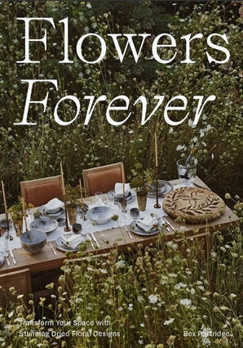
中文书名：《永生花》
英文书名：FLOWERS FOREVER
作 者：BEX PARTRIDGE
出 版 社：Hardie Grant
代理公司：Quadrille/ANA/Connie
出版时间：2022年3月
代理地区：中国大陆、台湾
页 数：224页
审读资料：电子稿
类 型：时尚生活

内容简介：

《永生花》(该书在法国、荷兰和德国有售)一书的作者曾出版《不凋谢的花》（Everlastings）——这本书会启发你用持久的干花来创造美丽的花卉陈列。

装满了关于干花的信息，这本书包括一个部分的过程，生长，干燥和工作与花的最后，加上纹理，色调和颜色的指导，以及如何可持续地来源材料的建议。《永生花》还展示了10款现代设计，包括秋季赏金壁炉、冬至壁挂和令人惊叹的盆景。

这本书是写给那些质疑我们所消费的一切的起因和可持续性，并在创造这些美丽作品的同时寻求自我教育的人准备的书。

作者简介：

贝克斯·帕特里奇(Bex Partridge)是Botanical Tales的创始人和《不凋谢的花》的作者，她是一位专门从事干花创作的花艺师，她的作品不断受到大自然、季节的起伏和可持续性的启发。除了制作自己的干花艺术外，贝克斯还举办创意研讨会，并在她的博客和社交媒体渠道上分享建议和灵感。

内页插图：

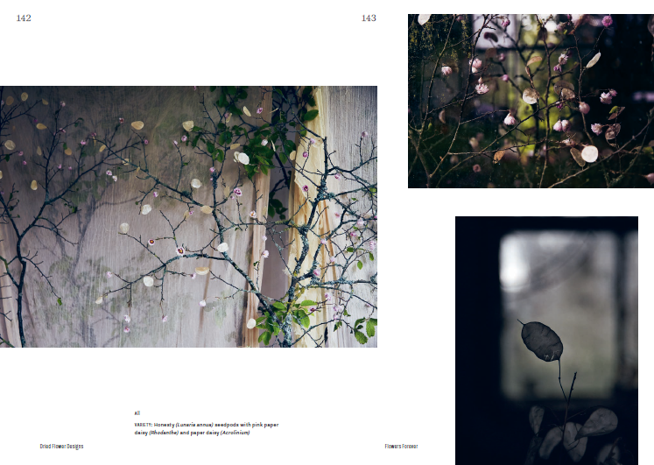
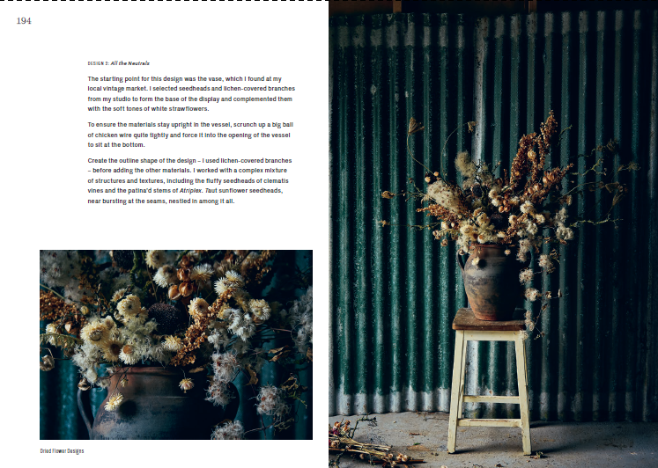

谢谢您的阅读！
请将回馈信息发至：萧涵糠(Connie Xiao)
安德鲁﹒纳伯格联合国际有限公司北京代表处
北京市海淀区中关村大街甲59号中国人民大学文化大厦1705室, 邮编：100872
电话：010-82449325
传真：010-82504200
Email: Connie@nurnberg.com.cn
网址：www.nurnberg.com.cn
微博：http://weibo.com/nurnberg
豆瓣小站：http://site.douban.com/110577/
微信订阅号：ANABJ2002


